江苏省固体（危险）废物
跨省（市）转移实施方案

申请单位： 阜阳市天恒油品有限公司 （公章）

填报日期： 2024年7月1号

申请者声明

我代表申请单位郑重承诺：本实施方案所填资料是完整的和真实的。转移的危险废物名称、类别、代码、数量与实际相符。危险废物接受单位具备相应的处置利用能力和污染防治措施。委托有资质单位进行运输并按照制定的运输路线运输，保证转移的废物均到达接收单位进行安全处置处理，对转移过程中可能产生的环境风险提出合理的控制措施，实行跨省（市）转移网上报告，承担转移全过程监控责任。

法人代表签字：
年 月 日

第一部分：拟转移废物基本情况
表1 废物产生情况
废物产生企业概况（企业投产时间、主要经营范围及规模）
阜阳市天恒油品有限公司2018年05月31日成立，废油代码为900-214-08，本产主要经营项目润滑油销售，收集，贮存废矿物油。
产品及产废情况
产品情况 |  |  | 产生危险废物情况
产品名称 | 主要成分化学名 | 年产量 | 废物名称 | 年产生量
废机油 | 废矿物油 | 25000 | 废矿物油 | 25000
表2 与申请转移废物相关的生产工艺
文字描述
废矿物油经专用的运输车辆运至存储区，通过专用泵和软管装入储罐内，废矿物油在装车前，通过专用泵对罐内储油进行搅拌，使罐内油品混合均匀，再将收集的废矿物油通过专用的泵和软管将储存管内的额物料装至由下游接收厂家派遣的有运输资质的槽罐车内，运至下游接收厂家处理。

表3 废物组分、特性
废物名称 | 主要组分 | 相应比例（%） | 危害特性 | 形态
废机油 | 废矿物油 | 100% | 腐蚀性 □  毒性 ☑  易燃性 ☑  反应性 □  感染性 □ | 固态 □  半固态 □  粉末态 □  颗粒态 □  液态 □
 |  |  | 腐蚀性 □  毒性 □  易燃性 □  反应性 □  感染性 □ | 固态 □  半固态 □  粉末态 □  颗粒态 □  液态 □
 |  |  | 腐蚀性 □  毒性 □  易燃性 □  反应性 □  感染性 □ | 固态 □  半固态 □  粉末态 □  颗粒态 □  液态 □
第二部分：废物包装、运输情况
表1 废物包装情况
序号 | 废物名称 | 包装物（容器）名称 | 材质 | 容积 | 是否有危废标签
1 | 废机油 | 油罐车 | 大型货车 | 35吨 | 有

表2 废物运输情况
运输是否符合交管部门运输相关规定（文字描述）
江苏神华物流有限公司是一家具有道路普通货物运输，大型物件运输，经营性道路危险货物运输（2类1类，2类2项，2类3项，3类，4类1项，4类2项，4类3项，5类1项，5类2项，6类1项，8类，9类，危险废物）盐字320924500002号
运输方式： 道路 ☑ 铁路 □ 水路 □
运输路线文字描述：（写明途经省、市、县（区），附路线图）
常州菲纳斯能源科技有限公司
安徽省阜阳市--安徽省淮南市--安徽省滁州市--江苏省南京市--江苏省金坛区
废物跨省市计划简述（包括跨省市转移目的、包装方式、运输方式、运输途径、转移时间、应急措施等）
跨省市转移目的：因为我省废矿物油利用厂家不多且利用力不够，为了减轻公司负担现委托具有年利用能力6万应急吨的常州菲纳斯能源科技有限公司利用：
包装方式：罐装 运输方式：道路运输 运输途径 路线：具体路线：
阜阳市天恒油品有限公司-阜阳循环经济园向东行驶，右转进入界首路，左转
沿北京中路行驶1.1公里，直行进入北京中路
沿北京中路向东行驶312米，右前转
向东南行驶130米，直行进入北京中路
沿北京中路行驶1.2公里，直行进入北京中路
沿北京中路向东行驶1.2公里，右转朝(颍上|淮南)方向进入匝道
沿匝道行驶312米，右前转进入涡阳南路
沿涡阳南路向南行驶378米，直行进入涡阳南路
沿涡阳南路向南行驶707米，直行进入涡阳南路
沿涡阳南路向南行驶232米，左转
沿340省道行驶1.2公里，直行进入340省道
沿340省道向东行驶246米，直行
沿340省道行驶2.4公里，直行进入340省道
沿340省道向东南行驶1.7公里，直行
沿340省道向东南行驶2.8公里，左转
行驶500米，直行进入济广高速
沿济广高速行驶6.9公里，靠右
行驶1.7公里，直行进入滁新高速
沿滁新高速行驶110.1公里，直行朝(合肥|六安)方向进入蚌合高速
沿蚌合高速行驶12.2公里，靠右
行驶1.7公里，直行进入滁新高速
沿滁新高速行驶124.2公里，靠右
行驶1.4公里，直行进入宁洛高速
沿宁洛高速行驶71.8公里，靠右
行驶1.1公里，直行进入沪蓉高速
沿沪蓉高速行驶60.1公里，靠右
向东行驶1.0公里，右前转进入312国道
沿312国道行驶929米，直行
沿312国道向南行驶608米，直行进入312国道
沿312国道行驶2.8公里，直行进入312国道
沿312国道行驶6.7公里，直行进入312国道
沿312国道行驶2.8公里，右前转
向东南行驶49米，右前转进入233国道
沿233国道行驶6.2公里，直行进入233国道
沿233国道行驶8.8公里，左转
沿金湖路行驶3.6公里，右转
行驶859米，右转进入环园北路
沿环园北路行驶524米，左转
沿电厂路向南行驶186米，右转
向西行驶18米，到达目的地
常州菲纳斯能源科技有限公司
安徽省阜阳市—安徽省淮南市—安徽省滁州市—江苏省南京市—江苏省金坛区

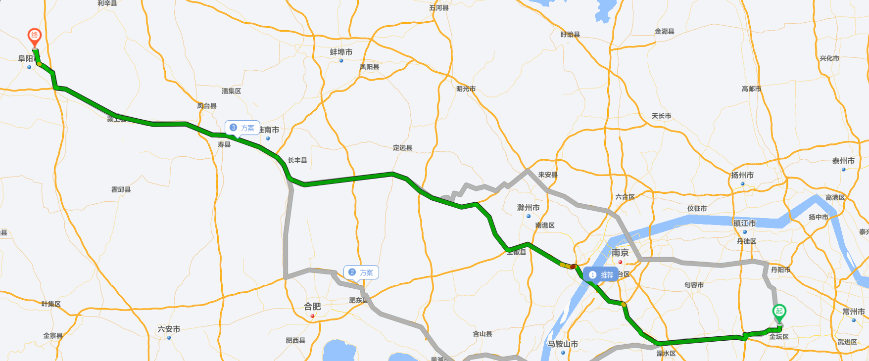

转移时间：2024年7月1日至2024年10月31日
应急措施：（一）在运输中，运输车辆必须和废物产生单位及接收单位保持通信畅通，一单发生意外，向下列人员汇报情况：
阜阳市天恒油品有限公司： 潘会会 15155881750
常州菲纳斯能源科技有限公司： 蒋灵华 13961111430
汇报内容应包括：
意外事件的日期和时间
意外事件的确切位置
废物数量
泄露的数量
地理位置的情况、如：郊区、靠近饮水原地等：
封锁泄漏区域，控制污染继续扩大
在装运或处置过程中如发生泄漏情况，应立即向部门领导和应急组织机构报告，在可能的情况下立即切断泄漏源并设置严禁靠近标识，应急救援组接到报告后，应立即组织人员进行抢险同时做好人员疏散工作，派专人看护现场，禁止闲杂人员进入泄漏区域，抢险人员必须熟知泄漏的危险废物的性质及必要的防护方式，必要时佩戴相应的防护用具进入现场，视泄漏危废的性质，采取物理方法或化学法将危害程度降至安全范围内，并彻底清理泄漏现场，防止二次事故的发生。

表3 转移的污染防治、安全防护和应急措施
- 运输过程中的污染防治措施以及按照要求配备的相应污染防治设备
- 严格按照 中华人民共和国固体废物污染环境防治法有关规定进行操作
- 废物装卸必须废物卸货工具处理设施，尽可能采取机械作业，减少人工对其直接操作，如果采用人工搬运，应避免废物直接接触身体，人员佩戴醒目标志，穿着防护服，戴橡胶手套，对废物所属区域进行保护，无关人员禁止进入
- 在装卸过程中，若发生包装物泄漏情况下必须立即采取措施根据具体品种按消防方法施救处理，应穿戴包括氧气防毒面具在内的全身防护服
- 本厂在装卸运输废物过程中，如遇天气突发变化事件，如狂风暴雨，降雪等现象应停止装卸运输过程
- 运输过程中的安全防护措施以及按照要求配备的相应安全防护设备
- 运输公司设有应急救援组，负责公司危化品和危废的运输事项事故应急处理的各项工作，承担运输的车辆和驾驶员积极配合用车单位对危化品和危废运输事故的应急救工作
- 废物运输车辆和运输人员必须具备从事危险废物运输经营的相关要求，并执有相关运输营业执照
- 运输过程中发生翻车、撞击等意外事故时，不论何种情况，现场押运圆满，驾驶员应立即采取相应措施进行救援防止事故扩大、恶化、并及时向处置中心报警
- 运输过程中的应急预案以及按照要求配备的相应应急设备
A 拉警戒线隔离泄漏污染区，限制人员靠近，并及时拨打公司和当地辖区环保部门应急救援电话
B 立即使用随车配备的应急工具，收集，堵漏，清理，如渗透情况严重，应设置隔离区，禁止行人通过避免污染物扩散和对行人造成伤害
C 应急人员佩戴好防护用具，不得直接接触泄漏物
D 如果清理人员不慎收到伤害，应及时采取措施处理，并到医院接受治疗
E 对于受污染的土壤，可调节PH值，以减少对农作物的腐蚀性，再将中和的土壤一并收入编织袋中运往处理厂进行无公害处置

第三部分 废物处理处置情况
表1 接受单位基本情况
单位名称：常州菲纳斯能源科技有限公司
危废经营许可证编号：JSCZ041300D026-5 | 有效期：2024年11月13日
经营核准内容（废物名称、类别、数量）：处置利用废润滑油（HW08,900-201-08 ，900-203-08 ，900-204-08， 900-214-08， 900-217-08 ，900-249-08, 900-209-08，900-218-08，900-219-08， 900-220-08，900-199-08，900-200-08，398-001-08）60000吨/年

表2 与接收废物相关的处理处置情况
文字描述及工艺流程图
- 原料预处理及溶剂萃取 脱水后的废润滑油从原料沉降罐经加热后进入减压闪蒸塔，部分轻组分（包括汽油、轻质柴油等）及水分从塔顶出来，经过闪蒸塔顶气冷凝器冷凝冷却后，进入闪蒸塔顶分液罐。其中不凝气组分进瓦斯管网，液相组分在闪蒸塔顶分液罐内通过内设的隔板分为轻质油和水份，轻质油通过轻油泵加压 0.6MPa 后至分馏装置得到汽油、柴油产品，水组分作为含油废水排放。 减压闪蒸塔底部油品通过闪蒸塔底泵加压至 0.6MPa 后，至换热器与原料换热后，再通过闪蒸塔底油冷却器冷却后，进入预处理单元中间罐。从预处理单元脱水机油-闪底油换热器来的废润滑油经过萃取单元进料泵升压至 4.8MPa 后，与来自溶剂循环泵的液体溶剂在静态混合器内均匀混合，油剂比3～5。油和溶剂的混合物从混合器顶部出来后与第一回收塔顶的溶剂换热后进入萃取塔。由于温度的升高，废润滑油中的胶质、沥青质、失效的添加剂及其它的高分子氧化缩合物（统称“沥青”）由于在溶剂中的溶解度降低，沉降至塔底，而有用的润滑油理想组分同液体溶剂的混合物从塔顶出来后进入溶剂回收部分。萃取塔底部及顶部均设置有加热盘管，以控制塔顶及塔底的温度。 2.减压蒸馏 从溶剂萃取单元中间罐来的萃取油由原料泵增压后先后经过减顶循——原料油换热器、减二线——原料油换热器、减二中——原料油换热器、减渣——原料油换热器、减三线——原料油换热器、减三中——原料油换热器、减四线——原料油换热器、减四中——原料油换热器，然后进入减压炉加热至所需温度后，进入减压分馏塔进料段。 减顶油气经减顶一级抽空器，冷却后液相进减顶油气分水罐，气相进减顶二级抽空器抽真空，经冷却后液相进减顶油气分水罐，气相进减顶三级抽空器抽真空，经冷却后液相进减顶油气分水罐，气相进减顶四级抽空器抽真空，经冷却后液相进减顶油气分水罐，气相不凝气G2进系统低压瓦斯管网，废水W3进入污水站处理，减顶油进入分馏装置得汽油、柴油。 减压塔设有四条侧线。 减一线由收液斗抽出，进减一线汽提塔，经蒸汽汽提后，用减一线及减顶回流泵抽出，分别经减顶循——原料油换热器换热，减顶循水冷器冷却，一路返回减压塔顶作顶循环，一路返回减压塔减一线收液斗作一段中段回流，一路经控制阀作减一线产品出装置送往减一线油中间罐区。汽提塔顶气相返回减一线收液斗上方。 减二线由收液斗抽出，进减二线汽提塔，经蒸汽汽提后，用减二线及减二中泵抽出，经减二中——原料油换热器换热后，一路返回减压塔减二线收液斗作二段中段回流，一路分别经减二线——原料油换热器换热，减二线水冷器冷却，经控制阀作减二线产品出装置送往减二线油中间罐区。汽提塔顶气相返回减压塔减二线收液斗上方。 减三线由收液斗抽出，进减三线汽提塔，经蒸汽汽提后，用减三线及减三中泵抽出，分别经减三中——原料油换热器换热，一路返回减压塔减三线收液斗作三段中段回流，一路分别经减三线——原料油换热器、减三线空冷器冷却，经控制阀作减三线产品出装置送往减三线油中间罐区。汽提塔顶气相返回减压塔减三线收液斗上方。 减四线由收液斗抽出，进减四线汽提塔，经蒸汽汽提后，用减四及减四中泵抽出，分别经减四中——原料油换热器换热，一路返回减压塔减四线收液斗作四段中段回流，一路分别经减四线——原料油换热器、减四线空冷器冷却，经控制阀作减四线产品出装置送往减四线油中间罐区。汽提塔顶气相返回减压塔减四线收液斗上方。 减底油是齿轮油基础油，由减底油泵抽出，送至罐区。 减顶油是减压蒸馏塔塔顶抽出油，主要成分为汽柴油组分，进行分馏形成汽油、柴油产品。 3.加氢 减一、二、三、四线油为减压蒸馏产物，主要以QSY 44-2009 通用润滑油基础油标准中参数进行基础油分类，然后再分别进行加氢。减压蒸馏的油从装置外送入原料油缓冲罐，然后经原料加压泵加压至12.0MPa后，与补充氢及循环氢气混合，氢油比300～500，经换热器加热升温后，出口物料再经加热炉升温，温度升高至330℃左右，进入保护剂反应器脱除金属杂质保护后续的催化剂，之后进入加氢精制反应器进行反应，加氢后的油品（330℃）进入高温脱氯反应器，脱除加氢反应过程中生成的含氯杂质，脱氯后的产物经过脱氯反应气换热器与加氢原料换热降温，进入热高压分离器中进行气液分离。热高分油从热高压分离器底部经液位控制阀减压后进入热低压分离器，进一步在低压下将油中溶解的气体闪蒸出来。分离出溶解气后的生成油靠自压进入产品汽提部分。由热高压分离器顶部出来的循环氢进入循环氢与混氢换热器管程与混合氢换热，再经冷却器冷却，进入冷高压分离器，进行气液分离。顶部气体分为两路，一路进入循环氢脱硫塔，另一路作为燃料气燃烧以调节循环氢的纯度。 4.酸性水及酸性气处理部分 酸性水自加氢精制单元来，首先进入酸性水脱气罐，将原料中的部分酸性气分离后送入酸性气处理部分，酸性水经过酸性水除油器将原料中的大部分油相分离去除后与塔顶冷凝液、
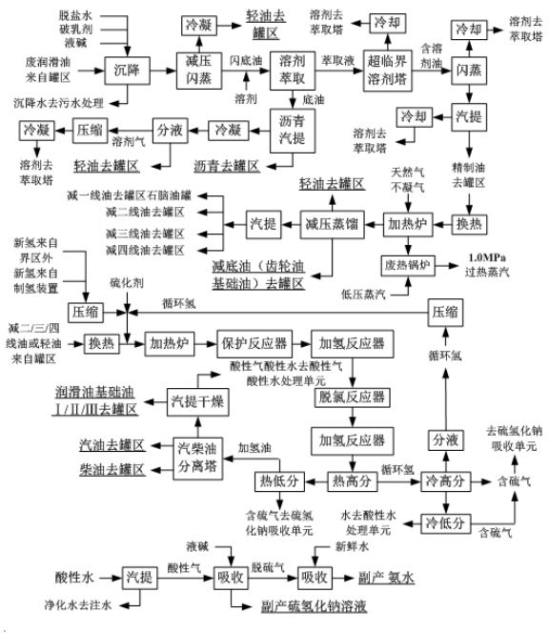

第四部分 上年度固体（危险）废物跨省转移情况
出厂日期 | 转移批次 | 联单编号 | 废物名称 | 类别/代码 | 转移量（吨） | 运输单位 | 车号 | 接收单位 | 接收日期
合计
注：每种废物请填写合计量
首次申请不需填写

